



Курсы дизайна интерьера



нер”. ерьере


Профессия “дизай Стили в инт

Занятие 1

Цели курса:

Разработать свой первый дизайн-проект Научиться составлять коллажи в Photoshop Научиться строить чертежей в программе Autocad
1
2
3
4
Получить навыки 3D-проектирования в программе SketchUp

 Этапы занятия:

Основные задачи дизайнера интерьера, и чем он не занимается

Какие особенности есть у разных стилей в интерьере
Как отличить один стиль от другого

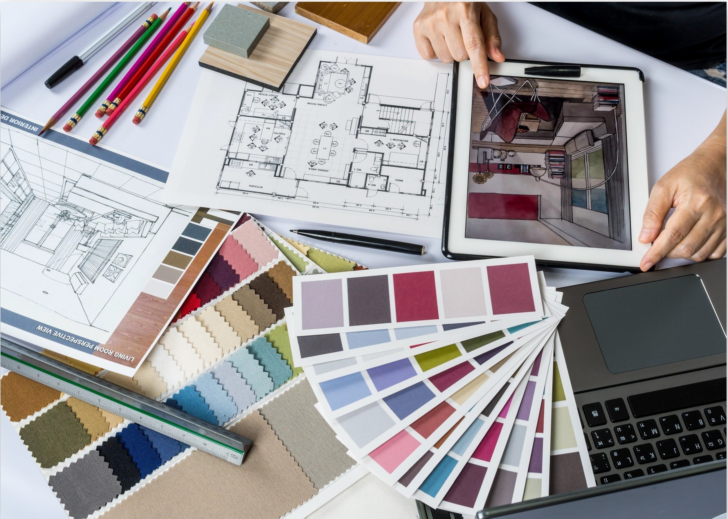4eM 3aH1-1MaeTcs:1 A1-13ai11Hep l-1HTepbepa? • • •

Дизайнер интерьера

Создаёт гармоничное, комфортное и эргономичное пространство для жизни человека.

 Работа дизайнера:
Общение с заказчиком
Создание планировочных решений и других
необходимых чертежей
Создание коллажей и/или визуализаций
Авторский надзор за ходом строительных работ
на объекте
Комплектация объекта

Чем не занимается дизайнер интерьера?

- Электропроект
- Системы “умный дом”
- Вентиляция и кондиционирование
- Проект переноса газовых труб
- Сантехнический проект
- Архитектурное проектирование
- Согласование проекта перепланировки
- Технический надзор
- Текстиль под заказ
- Конструкторские чертежи мебели под заказ

Стили интерьера


Классические
Греческий, римский, готический,
ренессанс, барокко, рококо, классицизм, ампир, модерн, ретро

Стили интерьера


Этнические
Африканский, египетский,
индийский, японский, китайский, марроканский, английский, скандинавский, эклектика

Стили интерьера


Современные
Хай-тек, ар-деко, поп-арт,
минимализм, шебби-шик, кантри, неоклассика, лофт, контемпорари

Сегодня мы рассмотрим
1
2
3
4
5
6

Классицизм
Неоклассика (современная классика) Ретро стиль
Скандинавский стиль Лофт
Контемпорари



Классицизм

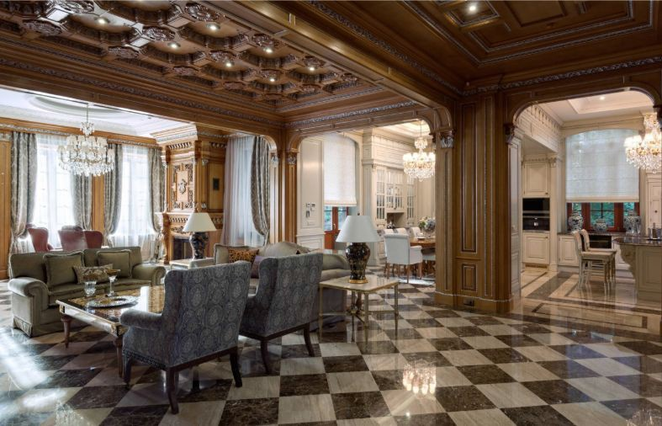 Классицизм

Наличие сложного
и крупного плинтуса
и потолочного карниза.

Наличие колонн, лепнины или кессонов на потолке.

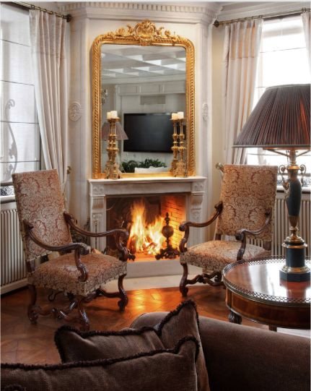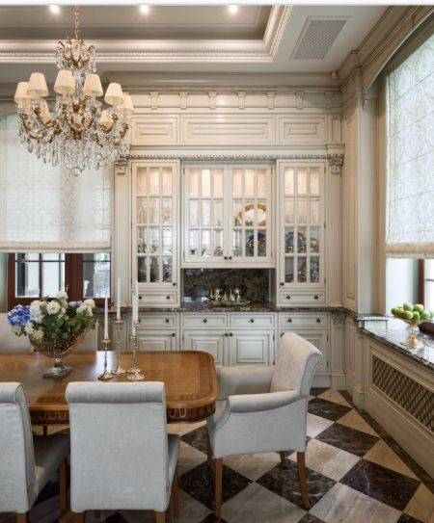 Классицизм

Цвета мебели соответствуют натуральным текстурам дерева.
Мебель респектабельна, но не вычурна.

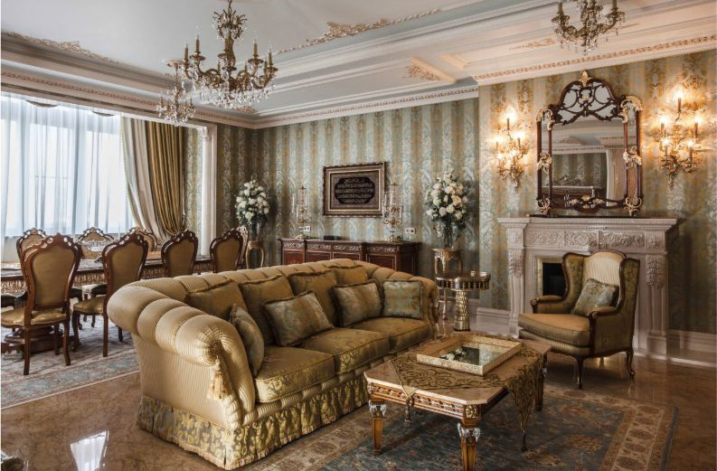 Классицизм

Гладкие стены с молдингами и поясами. Тканевые обои
с цветочными мотивами
или вертикальными полосами.

Цветовая гамма от светлого (кремового и бежевого)
до оливкового.

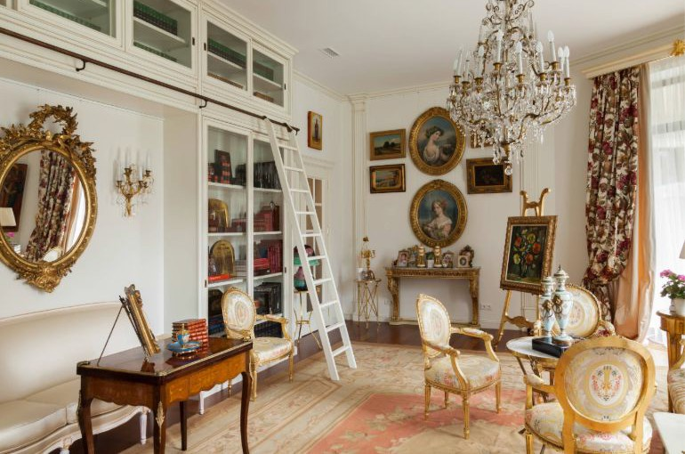 Классицизм

Паркет сложного наборного рисунка (модульный
или современный паркет).

Аксессуары сдержанные, но дорогие.

Неоклассика

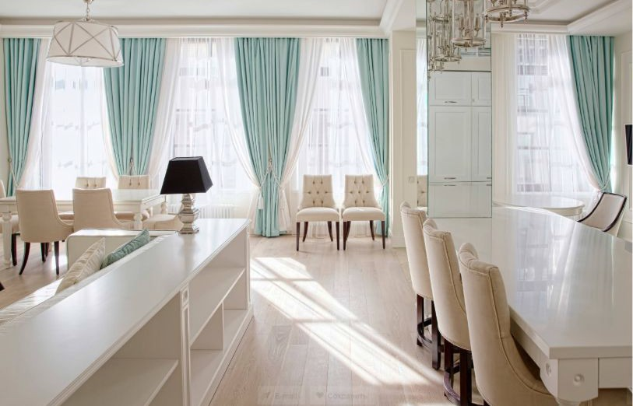 Неоклассика

Минимальная декоративная отделка.

Использование монохромных и спокойных оттенков.

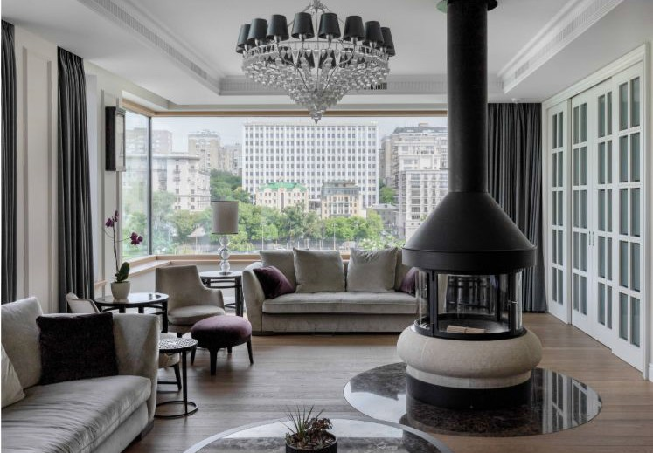 Неоклассика
Уместно использовать зеркала и картины
в классических рамах, витражные вставки, камин (имитацию), плотные шторы.

Высокий плинтус
и (или) потолочный карниз.

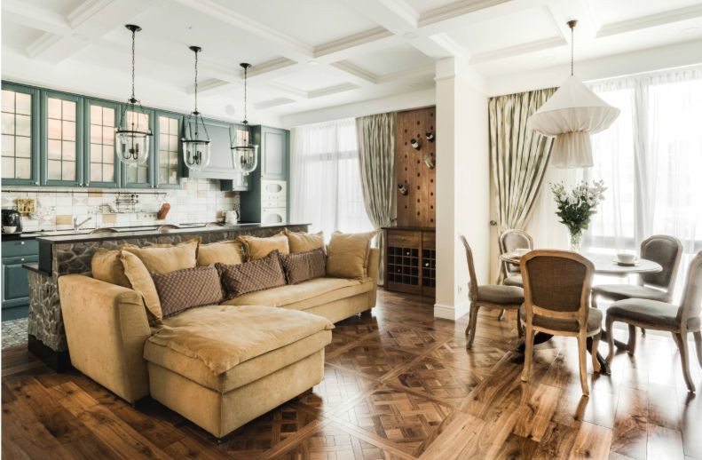 Неоклассика
Единство пространства с отдельными зонами,
центральной композицией которого является гостиная.

Пол деревянный (паркет).

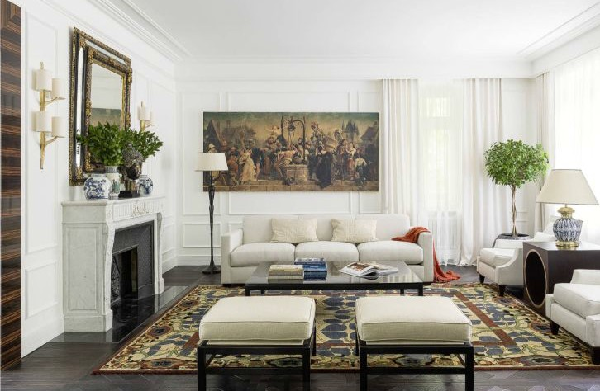 Неоклассика

В отделке стен помимо окрашивания можно использовать обои
с вертикальными полосами.

Мебели должно быть немного и простых форм.



Ретро стиль

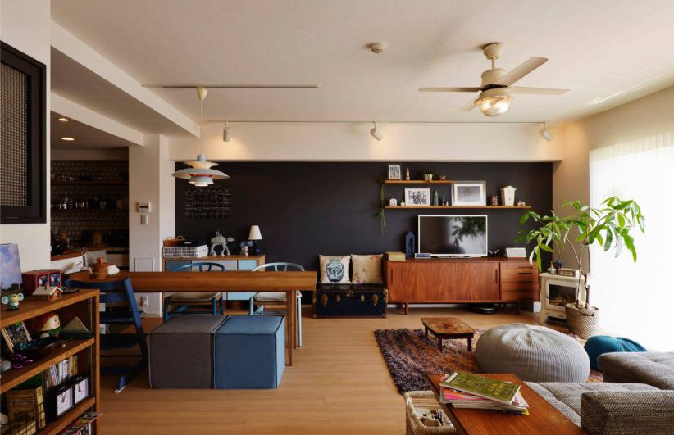 Ретро стиль

Спокойная цветовая гамма, яркие цвета возможны
как акценты.

Для отделки стен используются обои,
но с винтажной мебелью лучше использовать светлую краску.

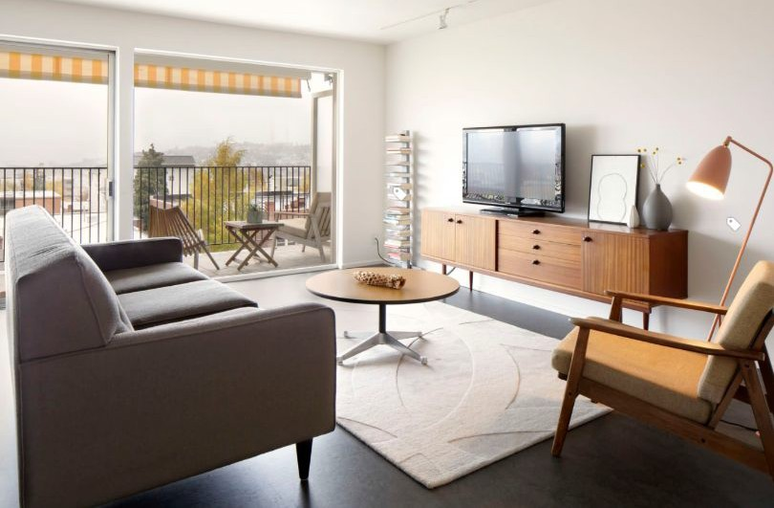 Ретро стиль
В качестве декора можно использовать бабушкин сервиз, старинные музыкальные шкатулки, самовар, часы с кукушкой, сундук.

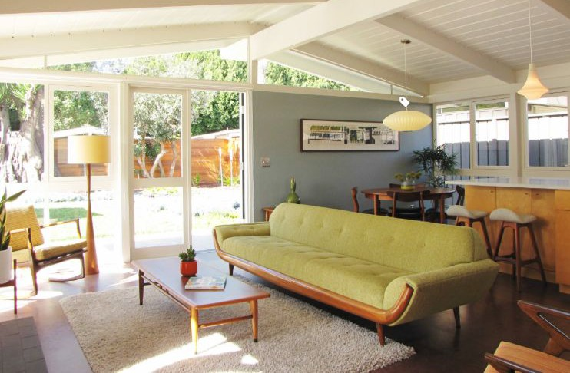 Ретро стиль
Живопись также хорошо впишется в интерьер в ретро стиле.

Для освещения можно использовать лампы и торшеры в тканевых абажурах.

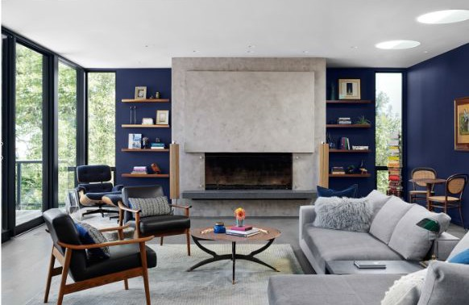 Ретро стиль

Неуместно использование натяжных потолков
и точечных светильников.

Пол - кафель или паркет. Эффект потертости пола, как будто им пользуются уже 30 лет.



Скандинавский стиль

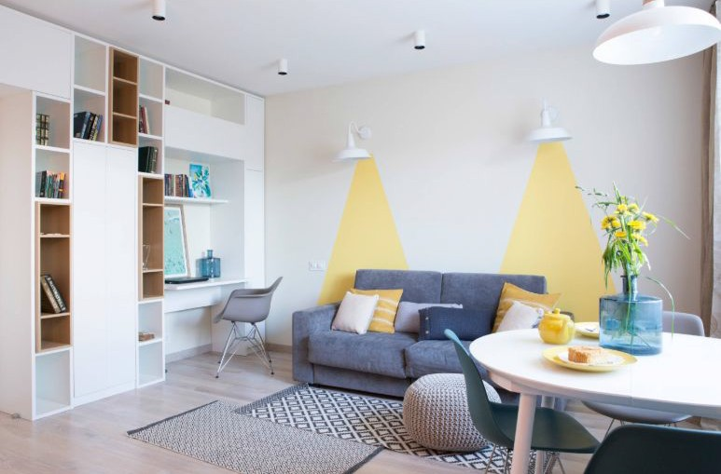 Скандинавский стиль

Неуместны затейливые орнаменты и большое количество пёстрых принтов.

Большое количество источников освещения: потолочные светильники, торшеры, бра.

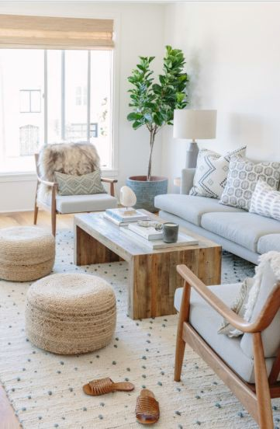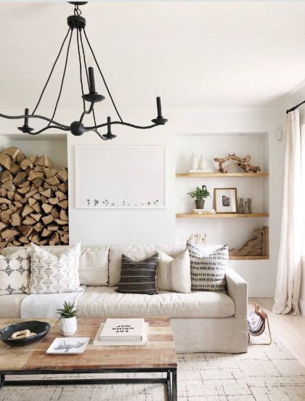 Скандинавский стиль
Большое количество светлой древесины с естественным рисунком (не только на полу).

Большое количество естественного света из-за большого количества окон или площади остекления.

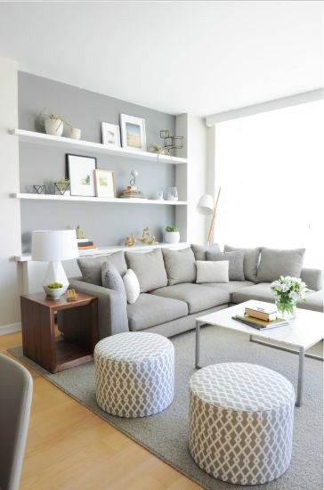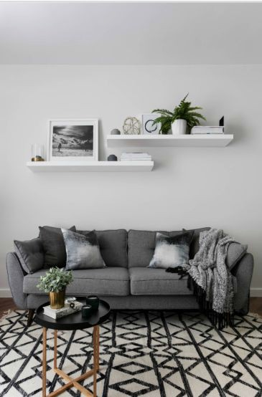 Скандинавский стиль
Не используются слишком яркие или темные цвета, основной цвет стен и потолка
— белый.

Мебель простая по форме, но лёгкая и изящная.

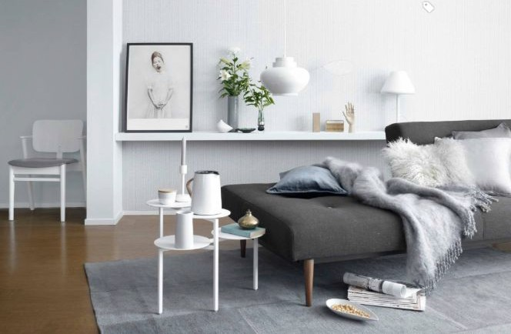 Скандинавский стиль
Аксессуаров немного и они должны быть функциональны. В основном для украшения интерьеров применяют живые растения.

Ковры используют пушистые однотонные или плетёные цветные полосатые циновки.

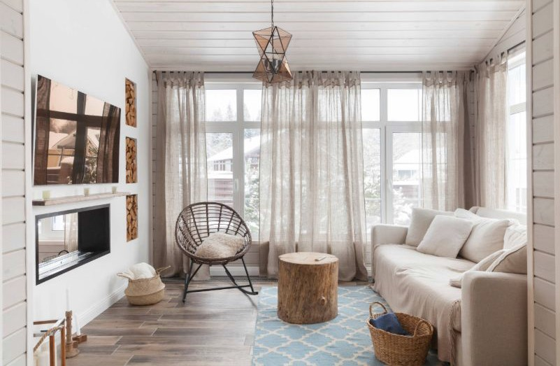 Скандинавский стиль

Сложные конструкции потолков не используются.

Удобные системы хранения, которые позволяют поддерживать порядок
в доме.



Лофт

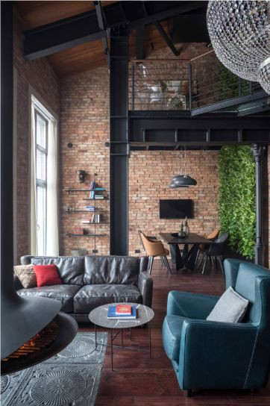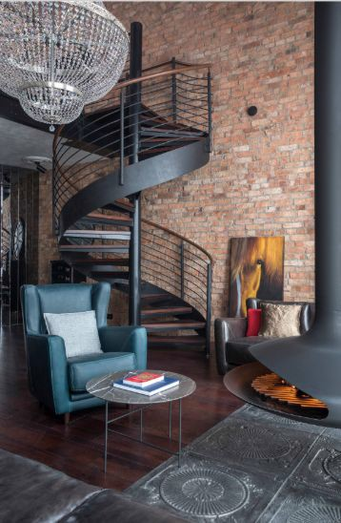 Лофт
Индустриальные черты: кирпичная кладка, грубая штукатурка, бетон, чугунные батареи, выставленные напоказ инженерные коммуникации.

Огромные окна без какого-либо оформления.

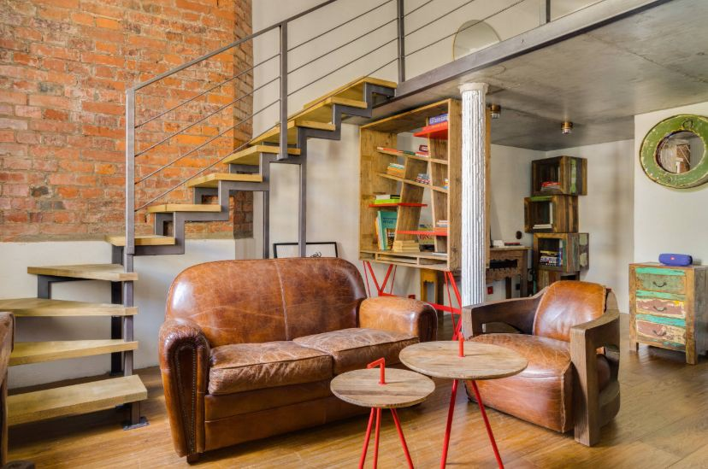 Лофт

Аксессуары яркие, но не перебивают промышленный вид помещения.

Контраст необработанных строительных материалов и современных чистых
и изящных поверхностей.

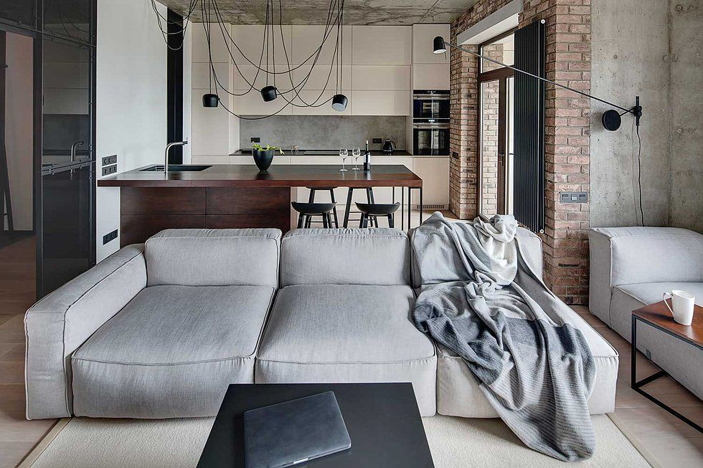 Лофт

Открытая планировка без деления на комнаты.

Цветовая гамма: умеренный коричневый и серый.

Мебель от современной до антикварной, от яркой до приглушенной.

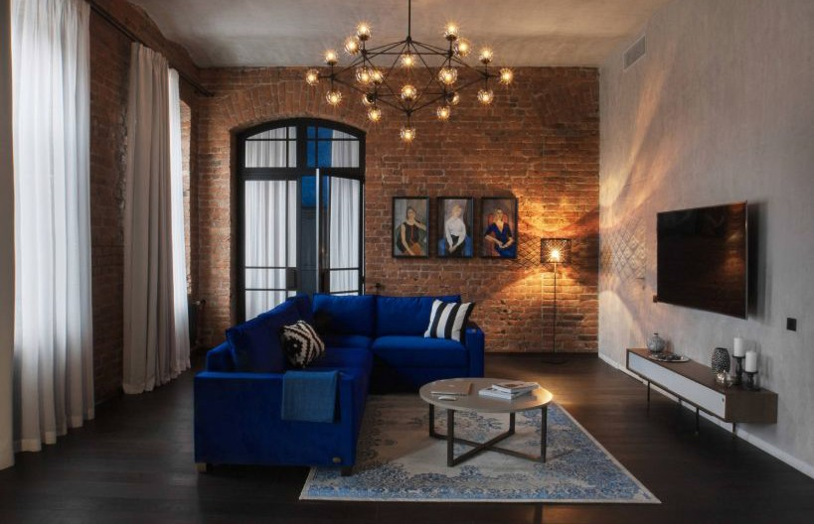 Лофт

Материалы: бетон, кирпич, белые стены, деревянный пол, стекло, хромированные детали.

Уместно использовать сочетания нового и старого.

Контемпорари

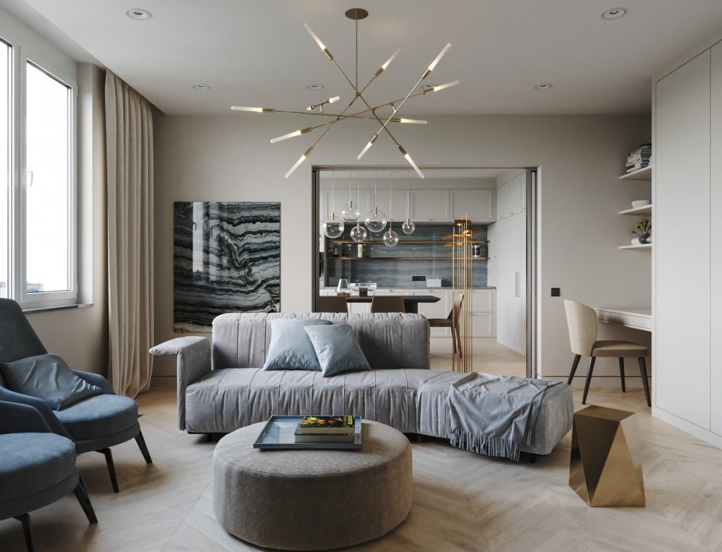 Контемпорари
Цветовая палитра для фона нейтральная (белый, бежевый, серый, коричневый, кремовый). Это база
для цветовых акцентов, которые появляются в текстиле и аксессуарах.

Задача дополнительных элементов — создать уют и позитивный настрой
в невыразительном помещении.

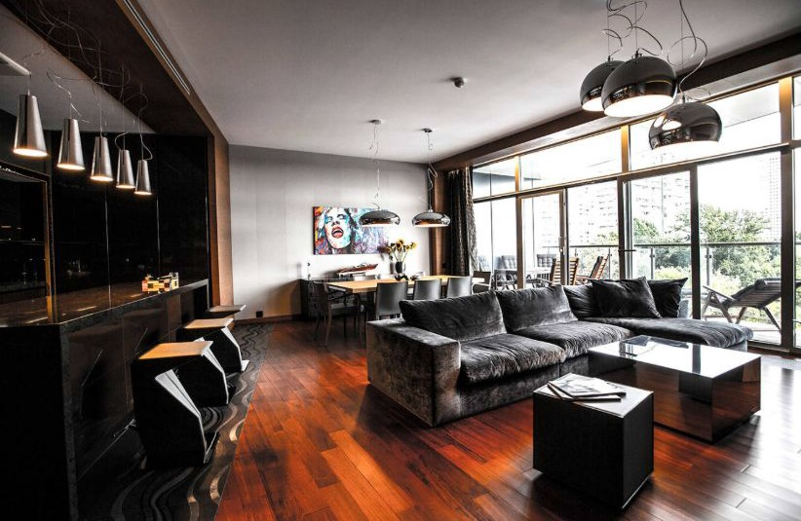 Контемпорари

Очевидная функциональность основных предметов интерьера.

Ясная и лаконичная планировка.

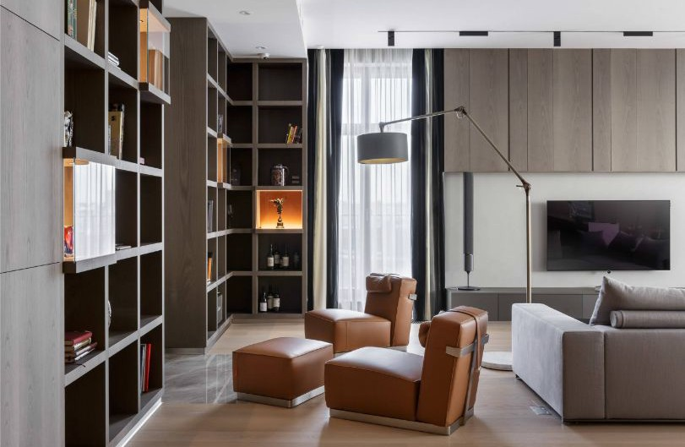 Контемпорари

Мебель может быть разных цветов, но обязательно приглушенных. Крупная мебель обычно светлая,
а мебель меньших объемов может быть более насыщенных оттенков.

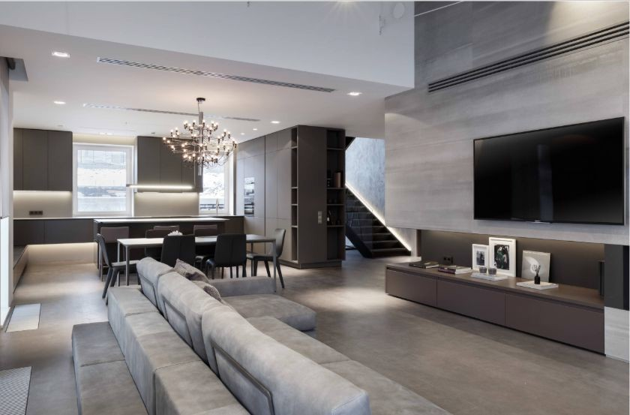 Контемпорари

Материалы: стекло, металл, камень, уместны искусственные материалы (акрил, пластик), однако ткани предпочтительнее использовать натуральные (хлопок, шерсть, лён, джут).

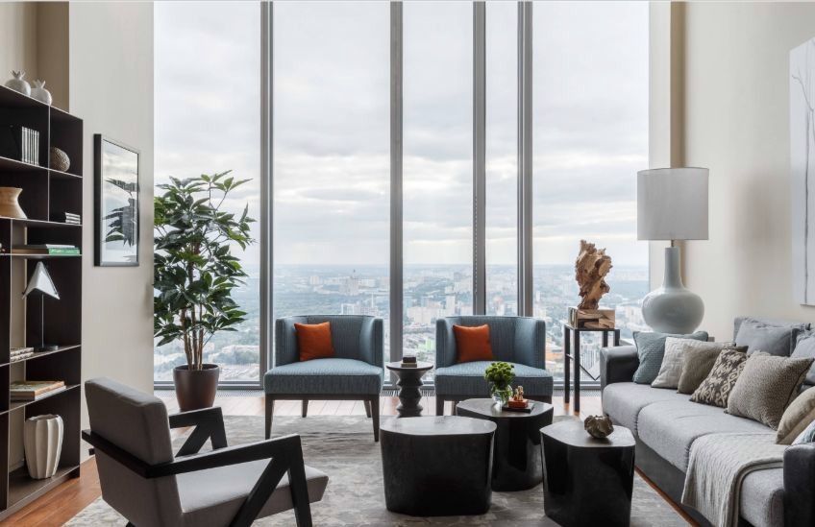 Контемпорари

Гладкие поверхности, четкие формы, пропорциональные линии.

Эклектизм в декоре
и аксессуарах, частое сочетание этнического и классического.

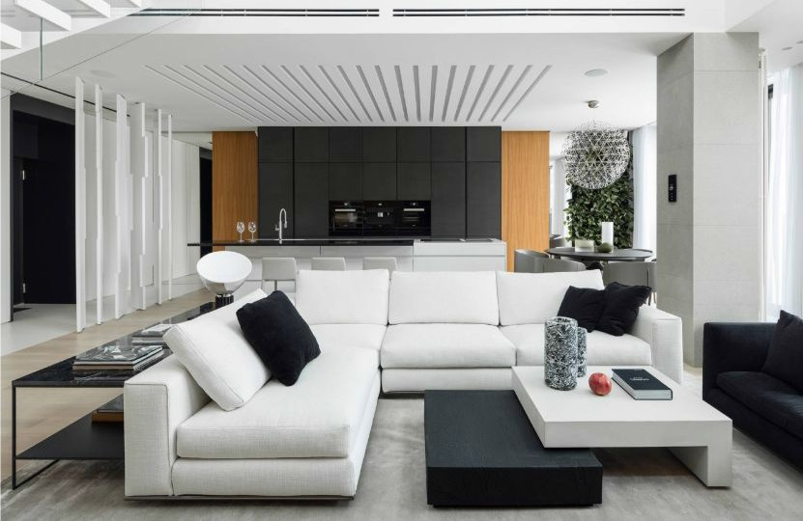 Контемпорари

Встроенная мебель с большим количеством ящиков
для хранения.

Напольное покрытие — ламинат, натуральное дерево или плитка.

Освещение чаще скрытое,
из-за чего потолки используют гипсокартонные.

CoepeMeHHble TeH.QeHu.111111 • 3KneKTlllKa

• • •

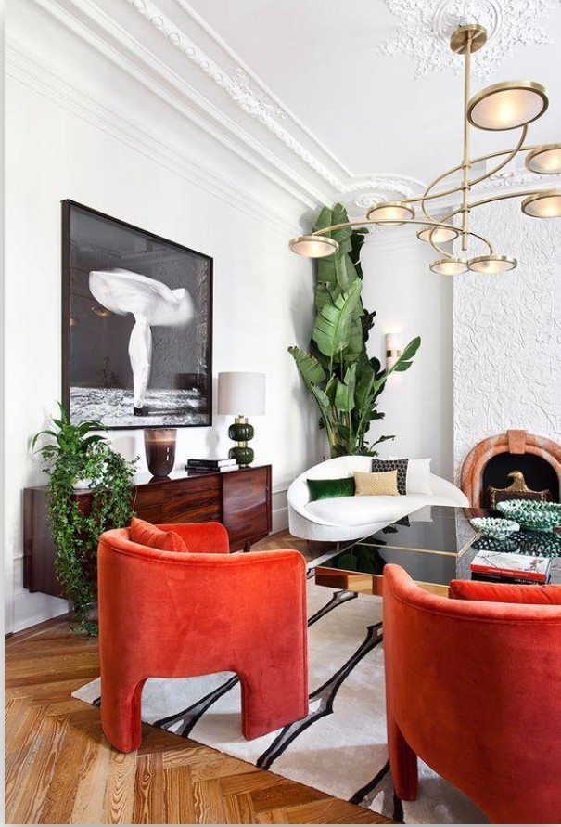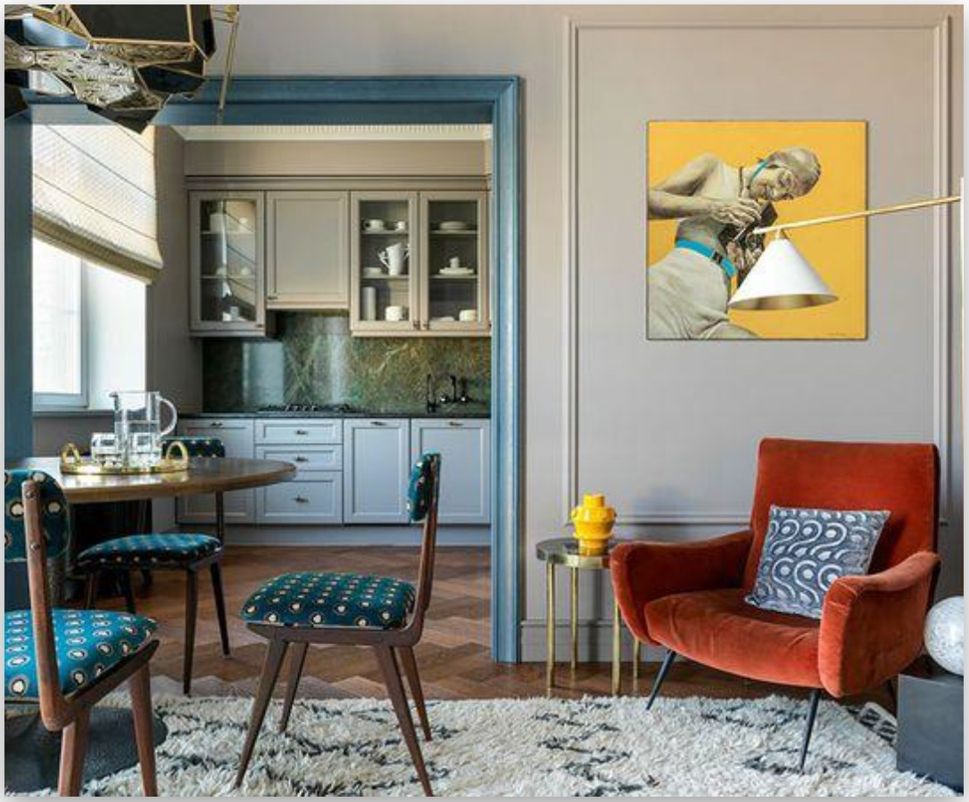

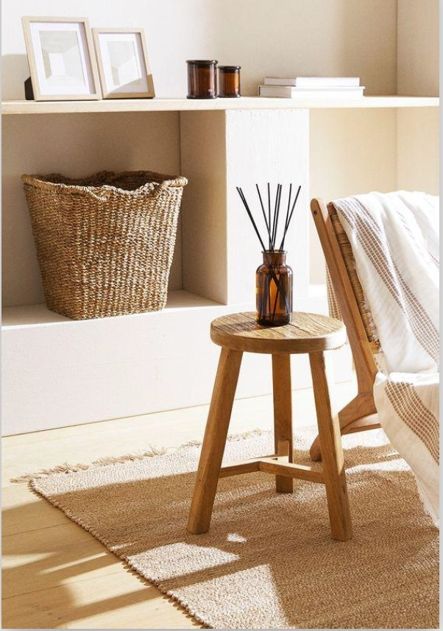CospeMeHHble TeHAeHu.111111 • 3K11eKT111 Ka
•• •

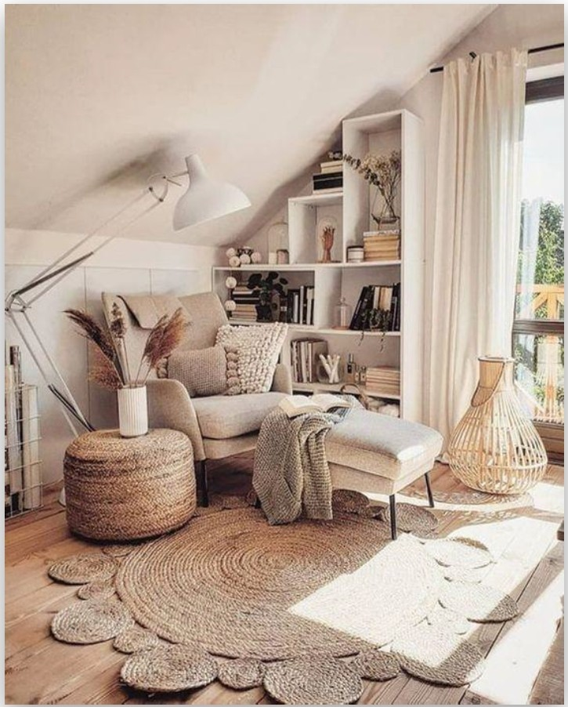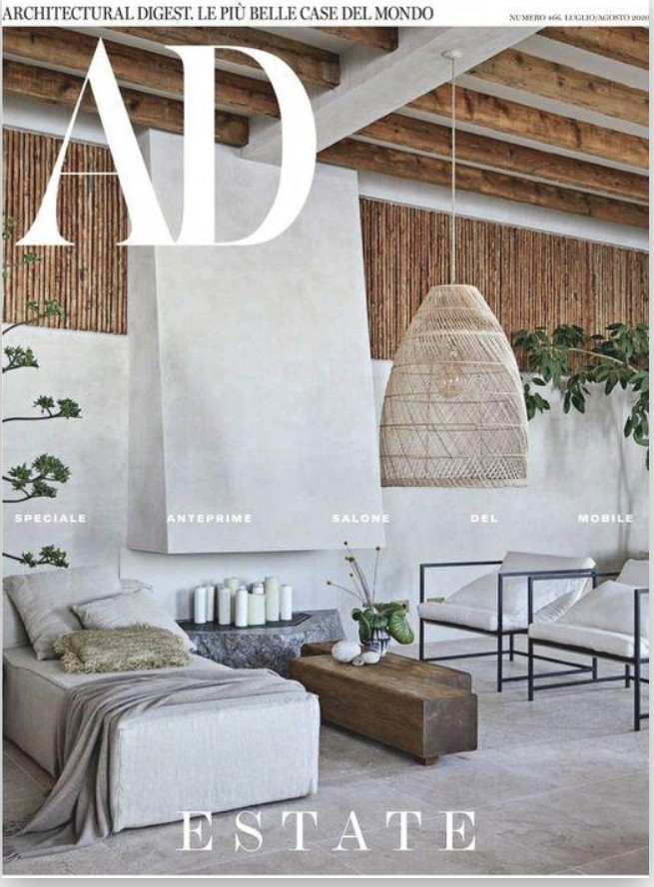

К какому стилю относится интерьер?

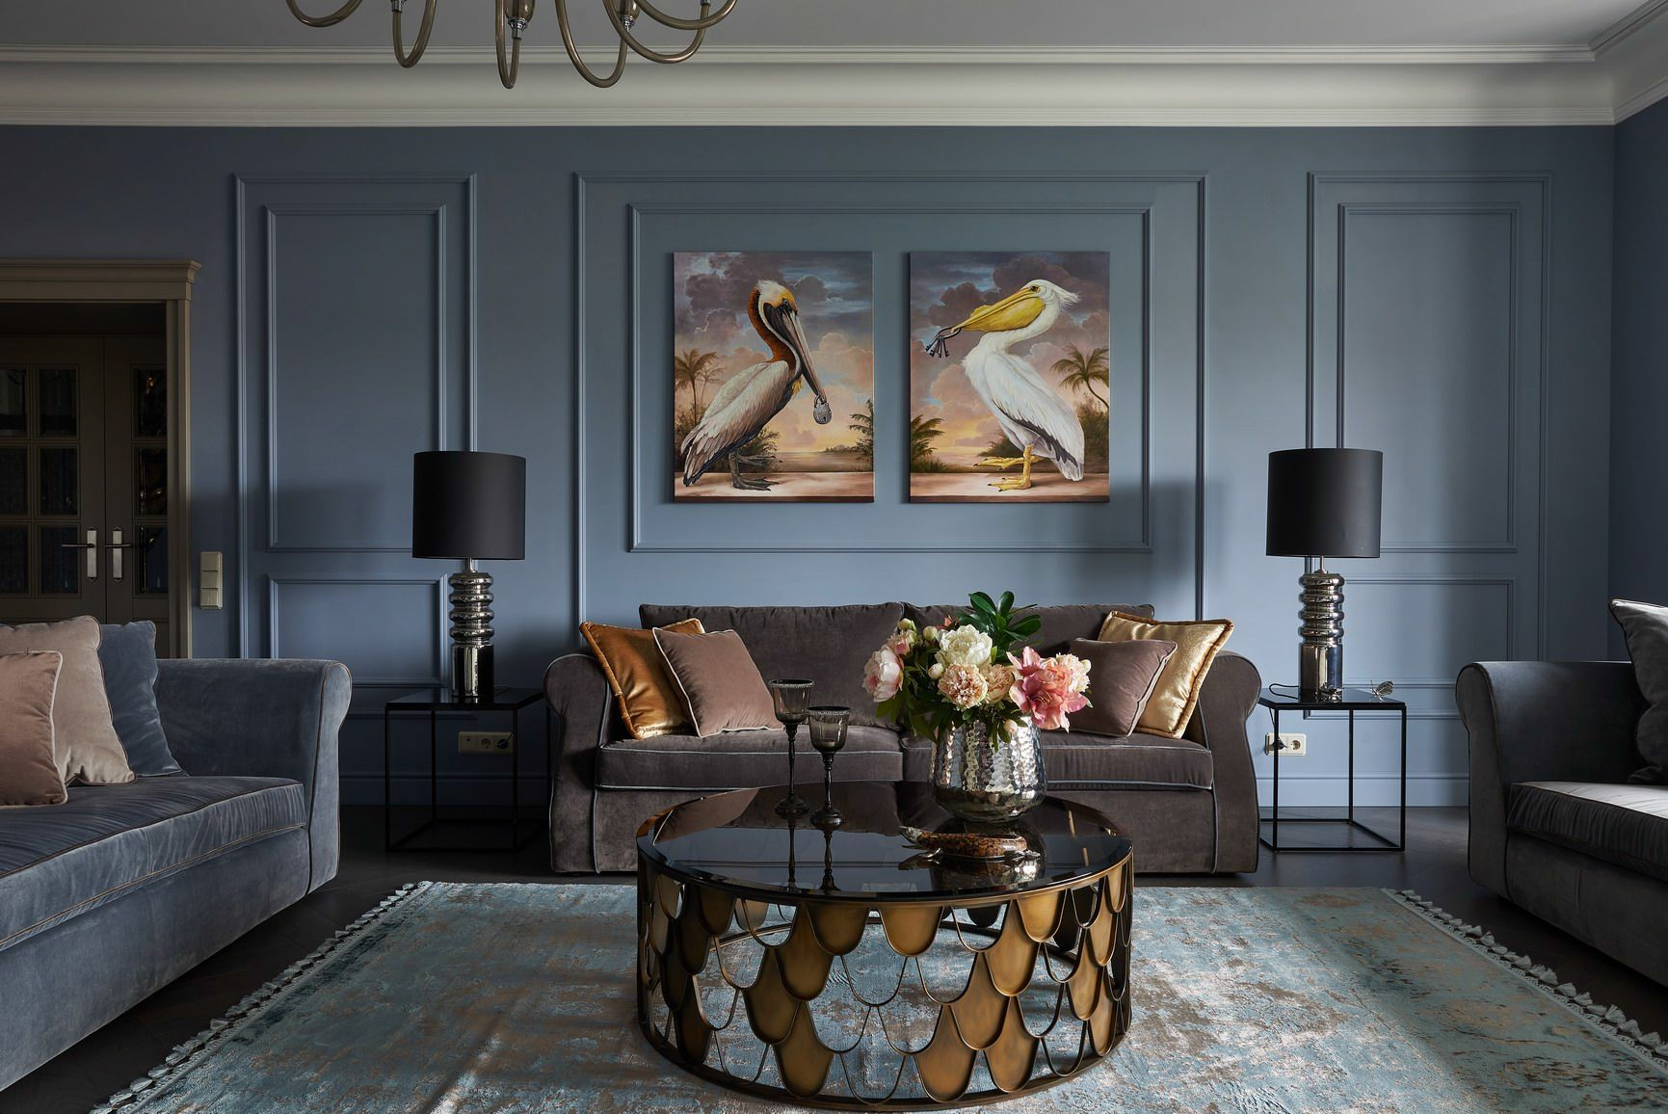
Высокий потолочный карниз
Молдинги на стенах

Спокойная цветовая гамма
Небольшое количество мебели и аксессуаров
Современные элементы

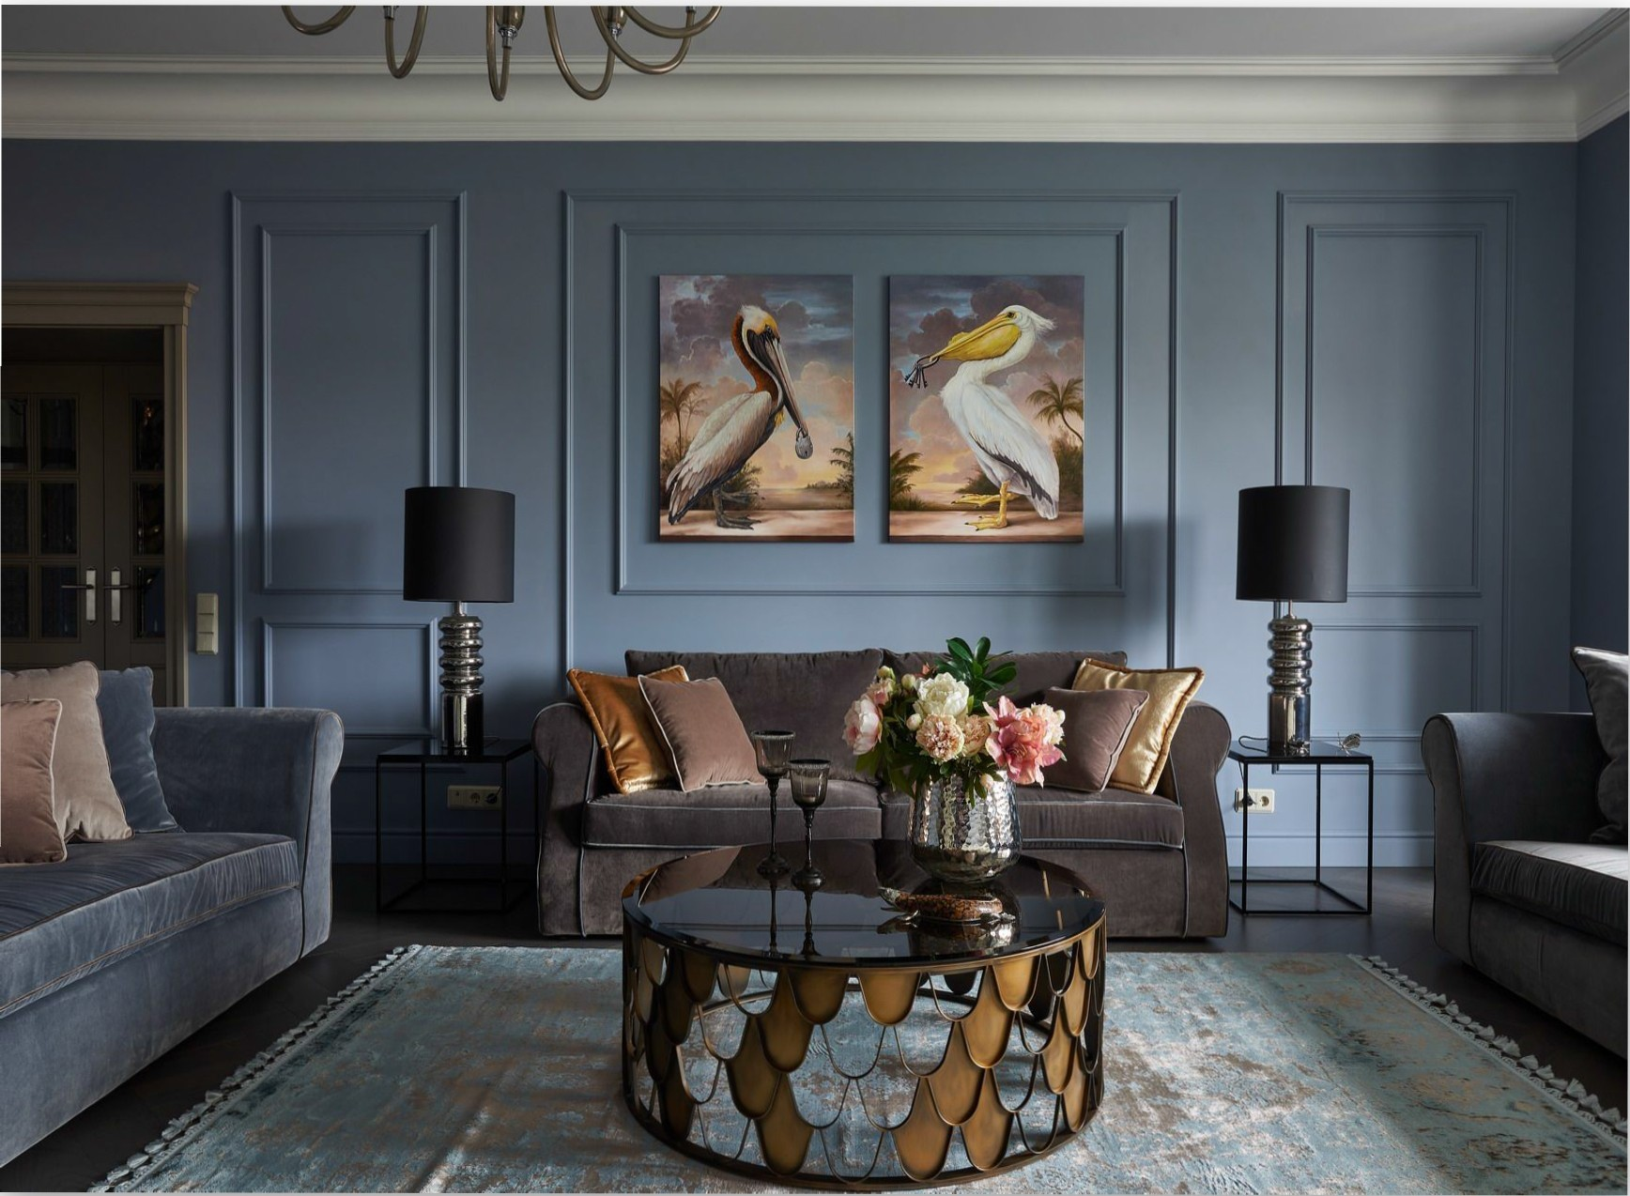 HeoKnaccV1Ka

• • •

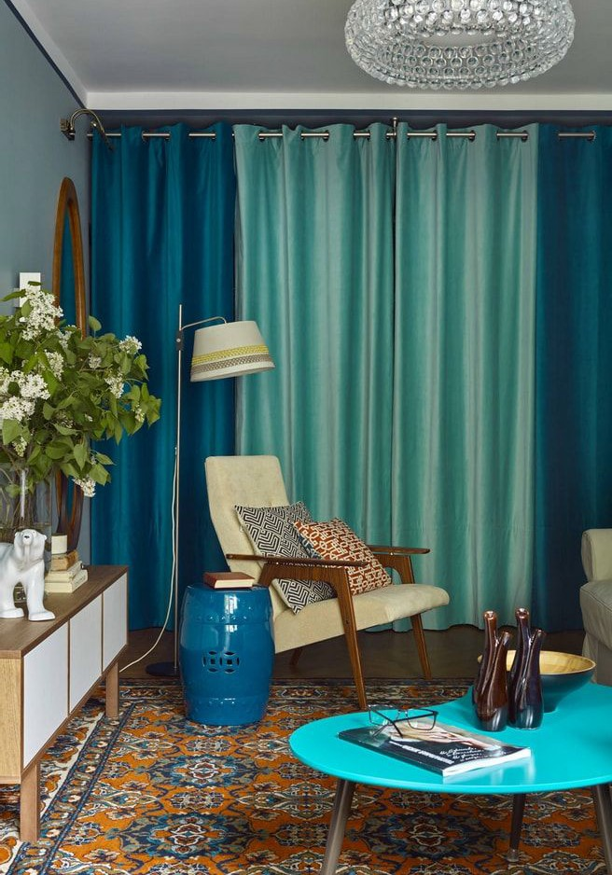
Хрустальная люстра. Формой из ХХ века Спокойная цветовая гамма
Торшер и кресло явно из ХХ века Винтажный декор
Журнальный столик — яркий акцент

Типичный по рисунку и сочетанию цветов ковер

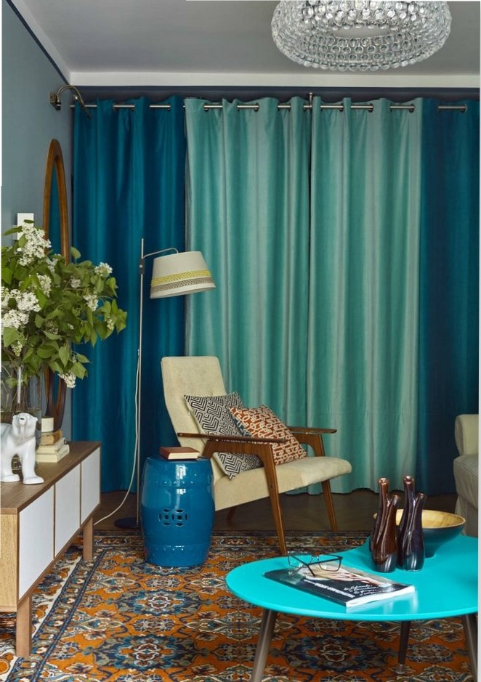

PeTpo CTll1nb



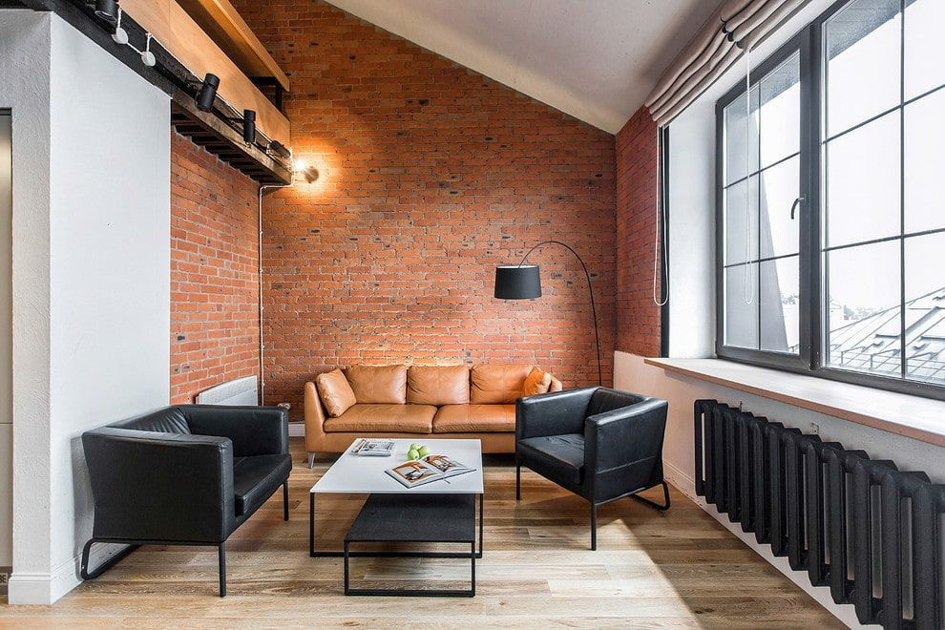

Активная кирпичная стена

Большое окно без явного оформления

Контраст необработанного кирпича и гладкой белой окрашенной стены

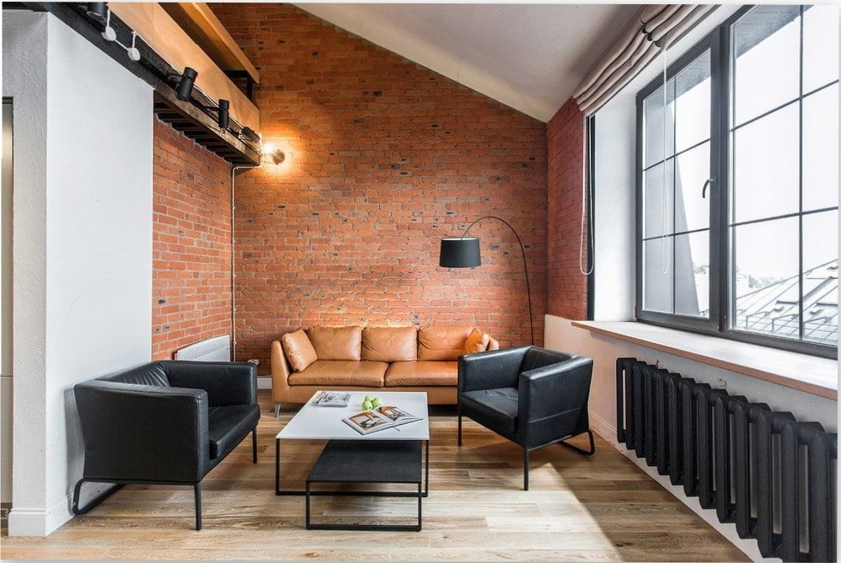 CT11111 b 11oct>T

• • •

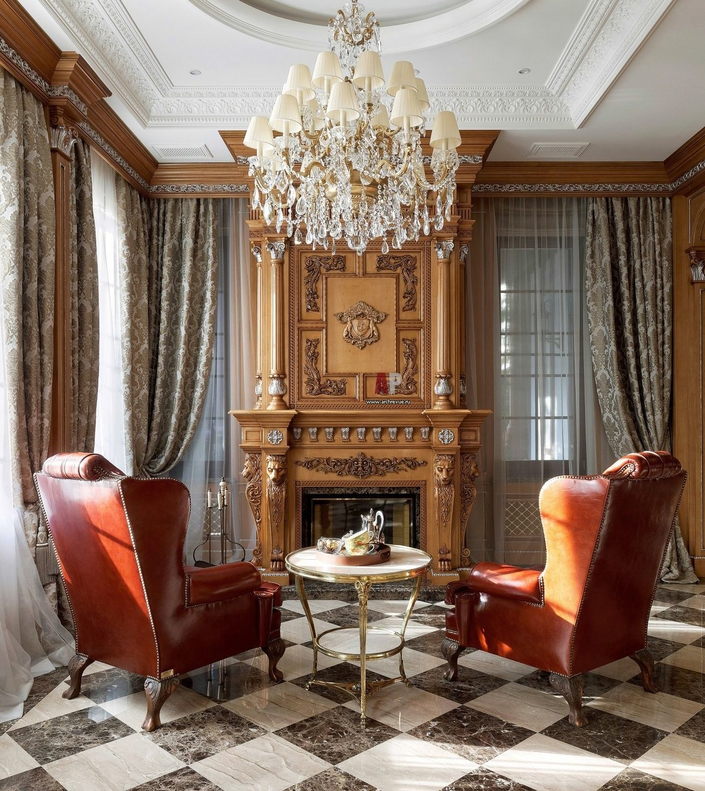
Потолочный карниз сложного профиля

Массивная люстра с хрустальными подвесами

Тяжёлые шторы

Деревянная отделка с резьбой Симметричная композиция Мебель классического вида

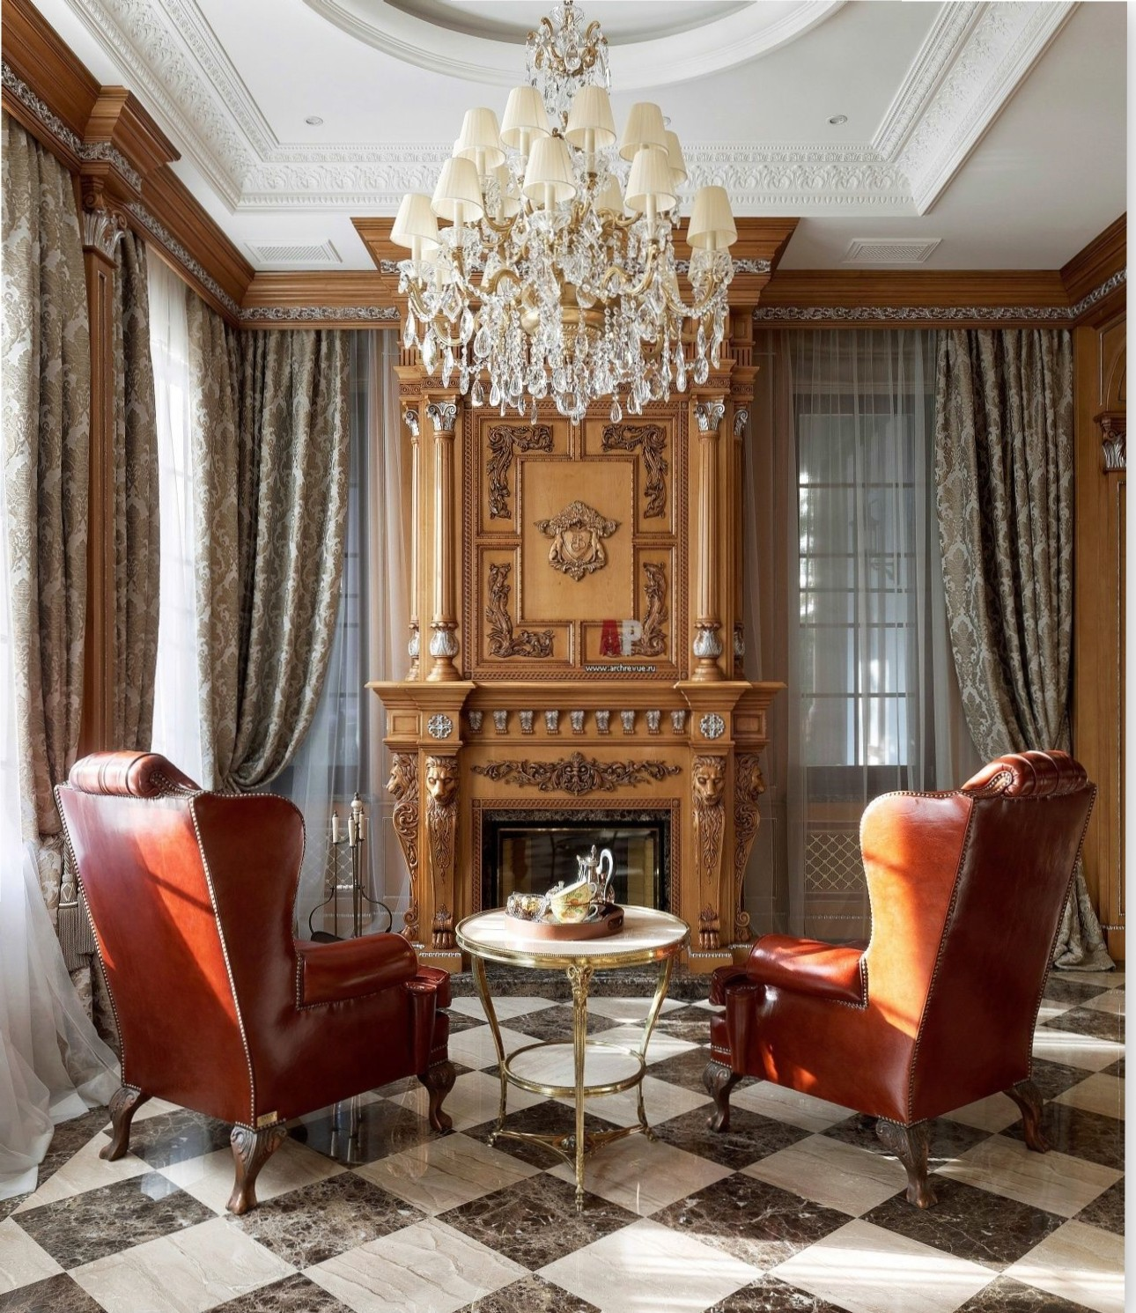

Knacc111u.1113M

•• •

Домашнее задание:

Определитесь с помещением, дизайн которого вы будете разрабатывать на курсе
1

Найдите интерьеры, которые вам нравятся (не менее 10 шт), и определите их стиль
2

Пропишите важные для вас моменты, и что именно вы хотите использовать в вашем будущем проекте
3

 Теперь вы знаете:

Основные задачи дизайнера интерьера, и чем он не занимается

Какие особенности есть у разных стилей в интерьере
Как отличить один стиль от другого

